Rapport des affaires réglementaires — 3ᵉ trimestre 2026
Adventum Pharma a déposé douze dossiers d’enregistrement auprès de l’ANPP entre juillet et septembre 2026.
Important : L’efficacité du suivi repose sur la fiche de chaque flacon : numéro de lot, date de péremption et certificat d’analyse.
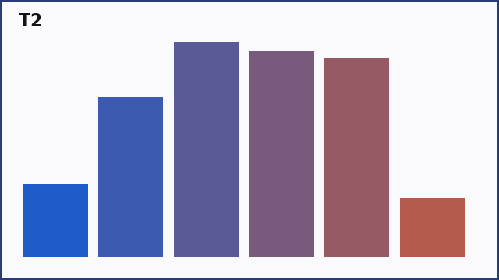

Actions prioritaires
- Compléter le module 3 (qualité) du CTD
- Relancer le fournisseur de l’API pour le DMF
- Préparer la réunion du comité des prix
Produit | Forme | Statut | Prix (DZD)
Paracétamol 500 mg | Comprimés | Enregistré | 120,50
Amoxicilline 1 g | Comprimés pelliculés | En cours | 345,00
Ibuprofène 400 mg | Gélules | Enregistré | 210,75

Délais et engagements
Les délais réglementaires (décret exécutif n° 21-82) imposent une réponse sous quatre-vingt-dix jours ; au-delà, le dossier est réputé clos.
Cette œuvre collective a mobilisé l’équipe qualité, la pharmacovigilance et le service des achats : 1 250 000,00 DZD engagés, soit 8 % du budget annuel.


